BalunBox
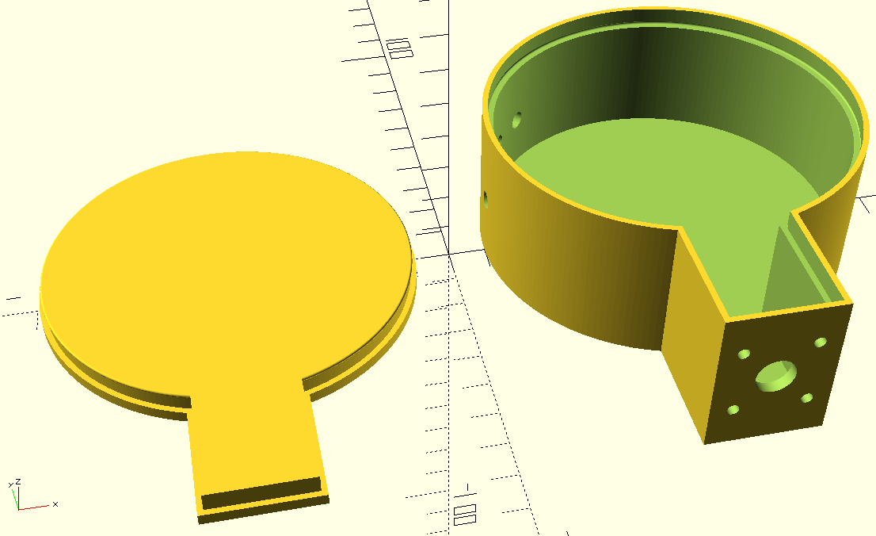

Inhalt

Inhalt

Dokumentenhistorie
Version | Datum | Autor | Status | Beschreibung
0.1.0 | 12.11.2023 | DB5ZF | Draft | Initial

Allgemein

Spannungs-Balun-Gehäuse

Allgemein

Maße

Körper

Deckel

Strom-Balun-Gehäuse

Allgemein
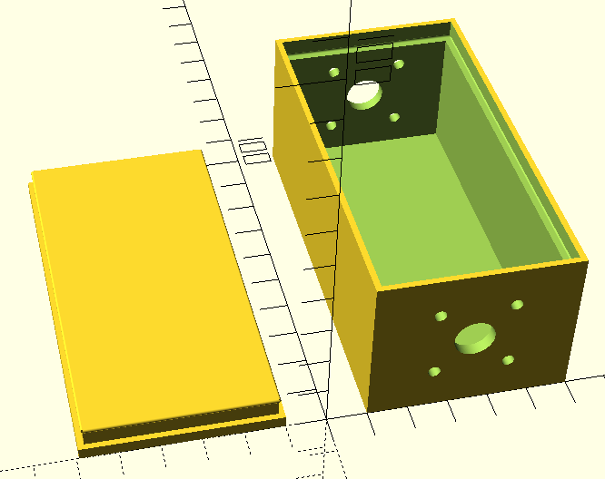

Maße

Körper
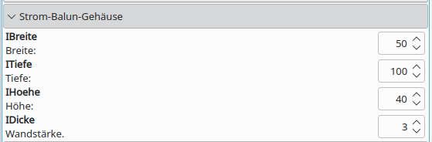

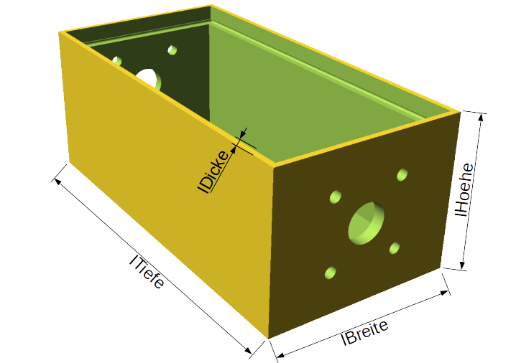

Deckel

Flansche

Beschriftung

